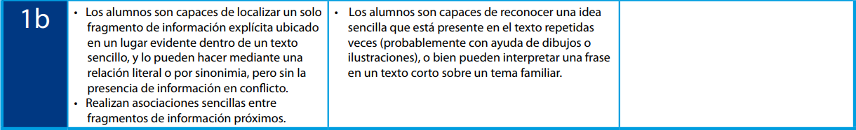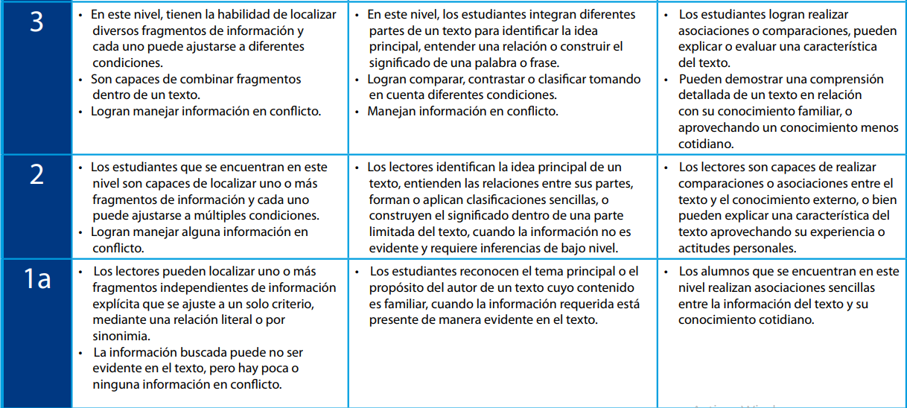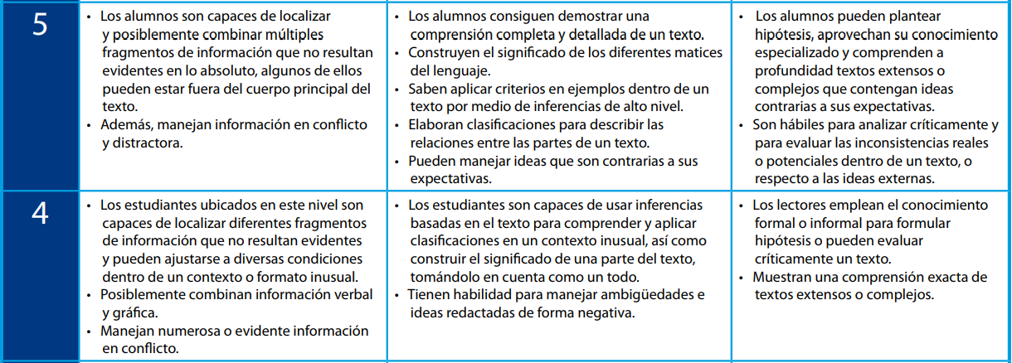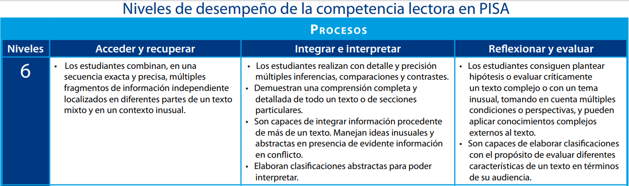

**Procesos o competencias cognitivas Recuperación de la información,**

**- Comprensión del texto,**

**- Desarrollo de una interpretación,**

**- Reflexión y evaluación sobre la forma y**

**- Reflexión y evaluación sobre el contenido de un texto.**

Acceso y recuperación de la información: Se define como la ubicación de uno o más fragmentos de información en un texto. Está ligado a la comprensión literal del texto. Se exige precisión, rigor y exactitud para localizar y extraer la información requerida. Los ejercicios de obtención de datos pueden referirse a la selección de una información explícita o a otras tareas más complejas que requieren encontrar información sinónima.

• Integración e interpretación del texto: Se define como la construcción de significados y la generación de inferencias a partir de una o más secciones de un texto.

• Reflexión y evaluación sobre la forma y el contenido del texto: La reflexión y la evaluación se definen como la capacidad de relacionar un texto con la experiencia, los conocimientos y las ideas propias. La reflexión puede realizarse: o Sobre el contenido del texto: requiere relacionar el contenido del texto con los conocimientos, ideas y experiencias previas. o Sobre la forma: requiere relacionar la forma del texto con su utilidad y con la actitud e intenciones del autor.

